产品需求与设计文档
智能掌上日志系统（潘多拉 Pandora）
项目组
2026-09-20

产品需求与设计文档
项目名称：智能掌上日志系统（潘多拉 Pandora）
版本：V1.0
项目组：如来佛组

1. 版本说明
每次变更或更新后，必须同步更新版本信息，并做简要记录。
更新时间 | 更新人 | 更新内容简要
2026-09-20 | 产品负责人 | 1. 初始版本：完成产品介绍、主要设计与详细设计与实现

2. 产品介绍

2.1 项目背景与现状
当前企业内部的工作日志普遍通过飞书、钉钉、Excel、日报群等方式记录，存在记录方式不统一、信息分散、负责人难以及时掌握团队进展、历史日志缺少统计与趋势分析等问题。不同组织层级之间缺少透明、可控的信息流转机制，导致管理层获取信息依赖人工汇总，效率较低。
针对上述问题，本项目设计并实现一套智能掌上日志系统「潘多拉（Pandora）」。系统由 Android 移动端和 Web 管理端组成：员工、团队长、部门老总、创始人在移动端填写和查看日志，系统管理员在 Web 端维护用户、组织、角色、权限和系统配置。系统通过统一、结构化、按组织层级隔离的日志采集与统计，帮助各级角色及时掌握工作进展。

2.2 项目目标（项目主要设计内容）
- 构建由 Flutter Android 移动端、React Web 管理端和 Java Spring Boot 服务端组成的日志系统。
- 实现单公司、四层组织结构：公司 → 部门 → 团队 → 员工。
- 实现五类角色：员工、团队长、部门老总、创始人、系统管理员。
- 实现自由文本日志的草稿、提交、每日一条、22:00 截止自动处理。
- 实现按角色的日志可见性隔离，以及直接上级点评、下级回复的点评对话。
- 实现个人、团队、部门、公司各级统计看板，以及 Web 管理端的用户、组织、角色、权限、系统配置管理。
- 采用 PostgreSQL 数据库、MyBatis 持久层、Maven 构建、Docker 容器化部署。

2.3 非功能需求
类别 | 要求
安全性 | 密码不得明文存储；用户只能访问授权范围内的数据；关键操作写入审计日志；登录失败达到上限后进行限制
性能 | 普通页面加载不超过 3 秒；日志列表查询不超过 2 秒；100 条以内统计页面生成不超过 3 秒；关键接口成功率不低于 99%
易用性 | 新用户 3 分钟内完成第一条日志提交；错误信息说明修复方式；移动端主要操作不超过 3 层页面；常用 Android 分辨率正常显示
可靠性与隐私 | 保存失败不得显示虚假成功；网络中断后尽量保留已输入内容；提交操作避免重复创建；敏感信息不得发送给未经授权的外部服务

3. 主要设计

3.1 系统架构设计
系统采用前后端分离的三层架构。表现层包含 Flutter Android 移动端和 React Web 管理端；业务层为 Java Spring Boot 服务端，负责认证、用户、组织、角色权限、日志、点评、统计和系统配置；数据层为 PostgreSQL 数据库。所有客户端通过 RESTful API 访问服务端，数据权限由服务端统一强制校验。
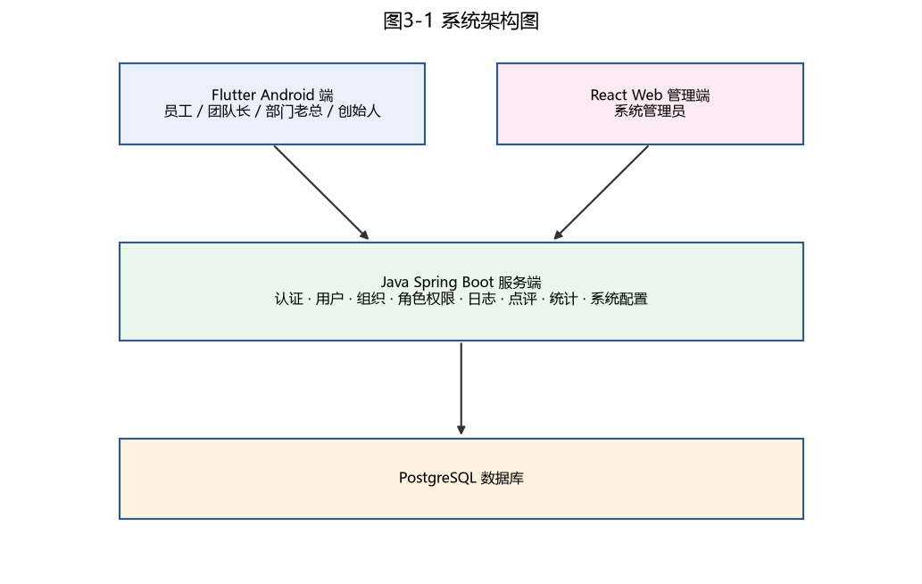
图3-1 系统架构图

3.2 系统功能模块设计
系统主要功能模块包括：账号与认证、组织管理、日志管理、点评管理、统计看板和系统配置。各模块的主要功能如下图所示。
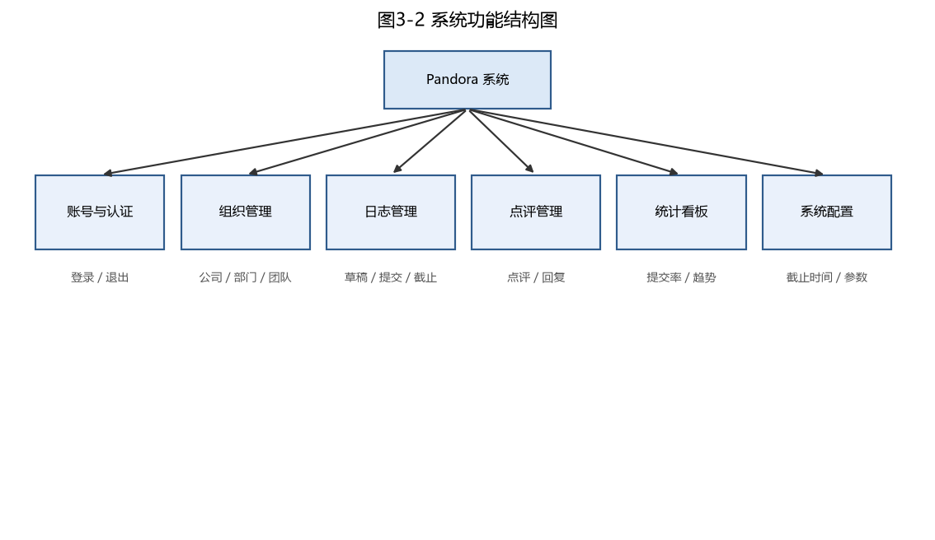
图3-2 系统功能结构图

3.3 数据库设计
系统核心实体包括用户、部门、团队、日志、点评、系统配置和操作审计。实体关系如下图所示。
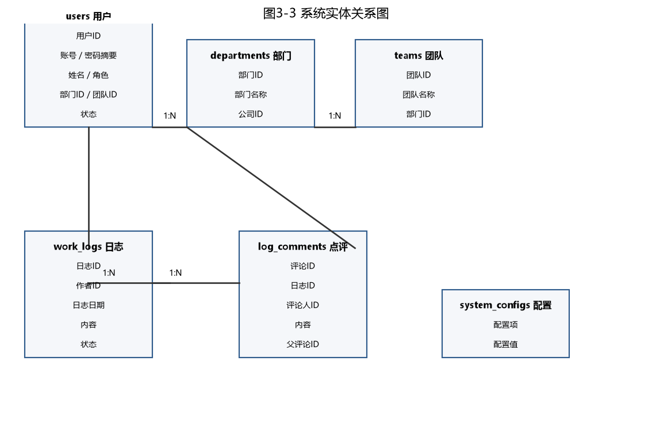
图3-3 系统实体关系图
主要数据表如下。
users（用户表）
字段名 | 类型 | 是否为空 | 是否主键 | 字段说明
id | BIGINT | 否 | 是 | 用户 ID
username | VARCHAR(64) | 否 | 否 | 登录账号
password_hash | VARCHAR(128) | 否 | 否 | 密码摘要
real_name | VARCHAR(64) | 否 | 否 | 姓名
role | VARCHAR(32) | 否 | 否 | 角色：员工/团队长/部门老总/创始人/管理员
department_id | BIGINT | 是 | 否 | 所属部门
team_id | BIGINT | 是 | 否 | 所属团队
status | SMALLINT | 否 | 否 | 账号状态
work_logs（日志表）
字段名 | 类型 | 是否为空 | 是否主键 | 字段说明
id | BIGINT | 否 | 是 | 日志 ID
author_id | BIGINT | 否 | 否 | 作者 ID
log_date | DATE | 否 | 否 | 日志日期（自动取当天）
content | TEXT | 否 | 否 | 日志内容（自由文本）
status | VARCHAR(16) | 否 | 否 | 状态：草稿/已提交
submitted_at | TIMESTAMP | 是 | 否 | 提交时间
log_comments（点评表）
字段名 | 类型 | 是否为空 | 是否主键 | 字段说明
id | BIGINT | 否 | 是 | 评论 ID
log_id | BIGINT | 否 | 否 | 所属日志 ID
author_id | BIGINT | 否 | 否 | 评论人 ID
content | TEXT | 否 | 否 | 评论内容
parent_id | BIGINT | 是 | 否 | 父评论 ID（用于回复）
departments（部门表）
字段名 | 类型 | 是否为空 | 是否主键 | 字段说明
id | BIGINT | 否 | 是 | 部门 ID
name | VARCHAR(64) | 否 | 否 | 部门名称
company_id | BIGINT | 否 | 否 | 所属公司
teams（团队表）
字段名 | 类型 | 是否为空 | 是否主键 | 字段说明
id | BIGINT | 否 | 是 | 团队 ID
name | VARCHAR(64) | 否 | 否 | 团队名称
department_id | BIGINT | 否 | 否 | 所属部门

4. 详细设计与实现

4.1 日志模块

4.1.1 日志模块功能描述
日志模块供员工、团队长、部门老总、创始人使用。用户登录后进入「我的日志」，新建当日日志，内容为自由文本且不能为空；支持保存草稿、反复编辑、正式提交；日志日期自动取当天，不能选择其他日期，每人每天只能写一条日志；提交后不可修改。每日 22:00 为提交截止时间，到截止时间时，存在草稿的自动作为当日日志，不存在草稿的记为未提交，截止后不可补交。
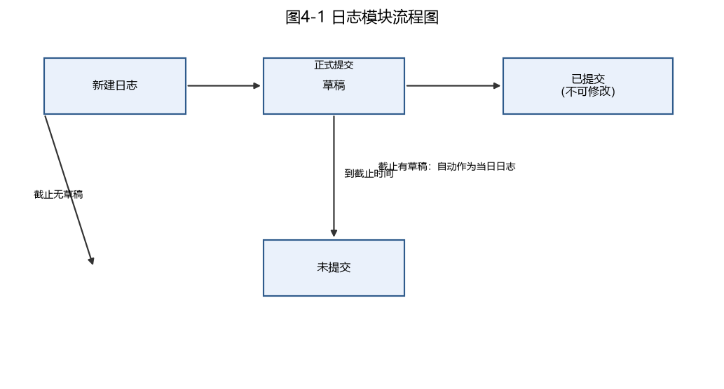
图4-1 日志模块流程图

4.1.2 日志模块类设计
日志模块核心类包括 WorkLog、User 和 LogComment。WorkLog 记录日志内容、状态和提交时间；User 表示日志作者；LogComment 用于记录对日志的点评。

图4-2 日志模块类图

4.1.3 日志模块时序设计
用户提交日志时，Android 端向认证服务发起请求，认证通过后由日志服务校验日志内容并写入数据库，随后返回提交成功。核心时序如下图所示。

图4-3 日志模块时序图
日志模块主要界面如下图所示，提供「保存草稿」和「提交」操作，并显示每日截止时间。
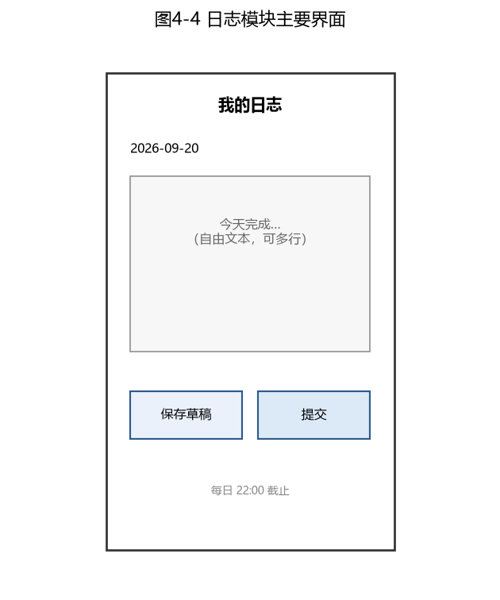
图4-4 日志模块主要界面

4.2 点评模块

4.2.1 点评模块功能描述
点评模块用于直接上级对下级日志进行反馈。只有日志作者的直接上级可以发起点评，下级可以回复，形成对话。点评对话只对「作者 + 作者的直接上级」可见、可参与，同部门、同团队的其他成员和更上级均不可见、不可参与。

图4-5 点评模块流程图

4.2.2 点评模块类设计
点评模块核心类包括 LogComment、WorkLog 和 User。LogComment 通过 logId 关联日志，通过 authorId 关联评论人，parentId 用于表示回复关系。

图4-6 点评模块类图
点评模块主要界面如下图所示，展示日志内容、上级点评和下级回复，并支持继续回复。

图4-7 点评模块主要界面

4.3 统计看板模块
统计看板模块面向员工、团队长、部门老总、创始人。各角色在 Android 端查看自己权限范围内的统计，包括提交率、未提交名单、日志数量、工作趋势、重点事项和部门/团队对比等。

图4-8 统计看板主要界面

